Guía de aprendizaje

OA (adaptado): Resolver problemas de la vida cotidiana utilizando operación de adición y sustracción.

Nombre Estudiante |  | Curso: 4 año A
Nombre Estudiante |  | Fecha: Semana 8  25/05 – 29/05

- Lee y realiza las actividades que se señalan a continuación.
- Miguel trabaja como jardinero y plantó 15 flores en un jardín. De ellas, 7 florecieron de color azul y el resto, de color amarillo.
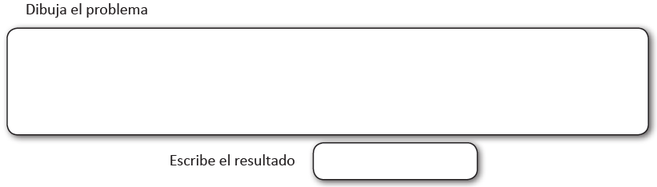

- Andrea tiene 9 laminitas. Le regaló 5 a su hermano Felipe. ¿Cuántas laminitas tiene ahora Andrea?

- A Nano se le perdieron 5 bolitas. Tenía 12. ¿Con cuántas bolitas se quedó?

- Resuelve los siguientes problemas.
- En una estación de trenes, hay dos trenes. Uno tiene 5 vagones y el otro tiene 2. ¿Cuántos vagones se pueden contar en toda la estación?
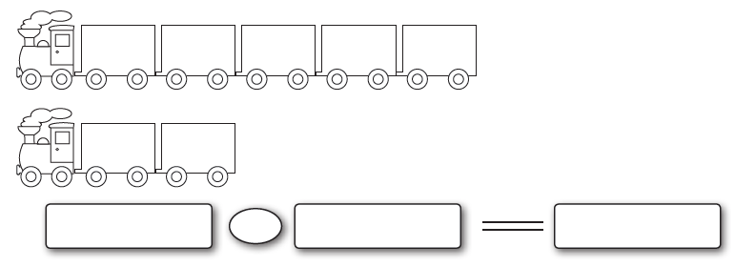

- Marcelo tiene 4 libros de cuento. Para su cumpleaños, le regalaron 2 libros más. ¿Cuántos libros de cuento tiene ahora Marcelo?
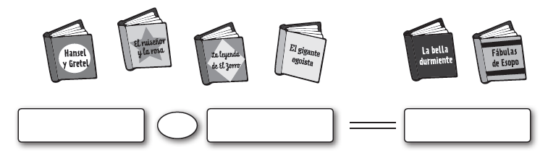

- “Toffe”, la mascota de Carolina, acaba de tener 5 cachorritos. Si Carolina regala 2 perritos a sus primos, ¿cuántos cachorritos le quedarán?


